附件2：组织关系转接工作指引
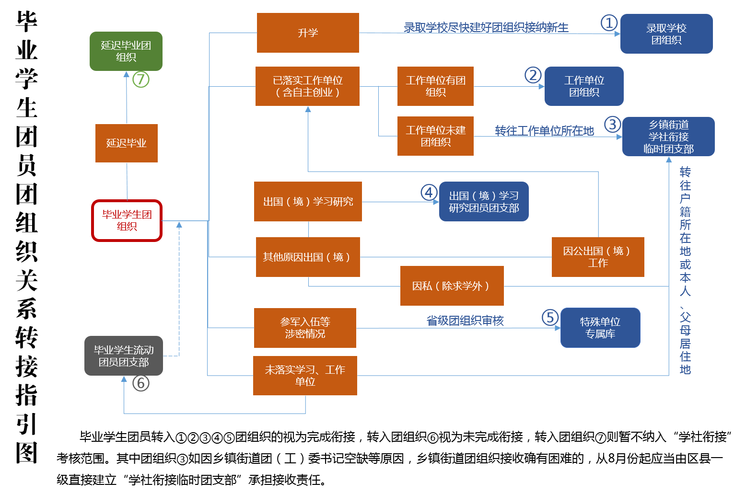
1. 已落实工作单位（含自主创业）的毕业学生团员，由原就读学校或毕业后工作单位团组织通过“智慧团建”系统申请将团组织关系转接至工作单位团组织；工作单位尚未建立团组织的, 应转接至工作单位所在地的乡镇街道“学社衔接临时团支部”。如因乡镇街道团（工）委书记空缺等原因，乡镇街道团组织接收确有困难的，从9月份起应当由县级团组织直接建立“学社衔接临时团支部”承担接收责任（下同），县级团组织应当在一年内将这部分团员的团组织关系转出。
2. 升学的毕业学生团员，由各类学校团组织在新生入学一个月内在“智慧团建”系统上创建新生所属的团组织，并在“智慧团建”系统上发起转接，将新入学的学生团员团组织关系转入。原就读学校团组织和团员本人也可在录取学校新生团组织创建后，登录“智慧团建”系统申请将毕业学生团员团组织关系转出。在此之前，其团组织关系暂时保留在原就读学校原团组织。
3. 毕业后参军入伍的学生团员，由原就读学校团组织或团员本人在“智慧团建”系统上发起团组织关系转接申请，由省级团组织负责审核，审核通过后该学生团员将进入特殊单位专属库进行集中管理。同时，毕业学生团员须按有关规定在办理参军入伍手续时在线下一并办理好团组织关系转接手续。毕业后到涉密单位工作的学生团员在“智慧团建”系统中的转接参照此类型处理。
4. 离校前尚未落实就业去向的毕业学生团员，由原就读学校团组织通过“智慧团建”系统申请将团组织关系转接至学生户籍所在地、生源地或本人、父母居住地的乡镇街道“学社衔接临时团支部”。如果条件允许，也可直接将团组织关系转接到毕业学生团员户籍所在地或本人、父母居住地所属的村或社区一级的团组织。
普通高校和中等职业学校的毕业学生团员在毕业后尚未落实就业去向的，可在原就读学校保留团组织关系，一般不超过6个月，原就读学校团组织应在7月31日后对其做好标记并编入“毕业学生流动团员团支部”集中管理，对符合转出团组织关系条件的应当及时转出。
5. 出国（境）学习研究的毕业学生团员，参考《中国共产党党员教育管理工作条例》和党组织关系管理的有关规定（组通字〔2015〕33号），按照党、团一致的原则将团组织关系保留在原就读学校。学生团员毕业离校出国前，学校团组织应要求其提交保留团组织关系的书面申请，说明在境外学习研究的地点、时间期限、境内联系人和联系方式等情况，由学校团委审批后，统一登记造册备案。团员在国（境）外期间，应由学校团组织编入“出国（境）学习研究团员团支部”集中管理。
6.毕业后因公出国（境）工作的毕业学生团员，参照已经落实工作单位的毕业学生团员，在出国（境）前将其团组织关系转至派出单位的团组织。毕业后因私出国（境）的毕业学生团员（求学除外），在出国（境）前将其团组织关系转接至户籍所在地或本人、父母居住地的乡镇街道“学社衔接临时团支部”。
7. 延迟毕业的学生团员，由原就读学校团组织在“智慧团建”系统中对其做好标记，并创建延迟毕业团组织进行集中管理。
8. 各级团组织在收到团组织关系转入、转出申请后，应在15天内完成审核操作，如在规定时间内未完成操作，系统将默认审核通过。

